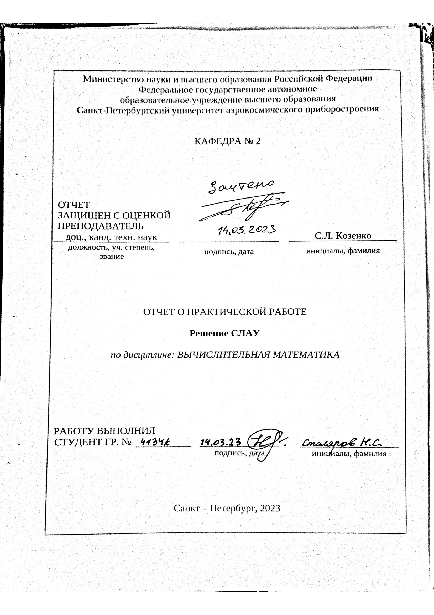

**Цель работы:**

а) освоение основных методов решения систем линейных алгебраических уравнений (СЛАУ);   
б) совершенствование навыков по алгоритмизации и программированию вычислительных задач.

**Постановка задачи:**

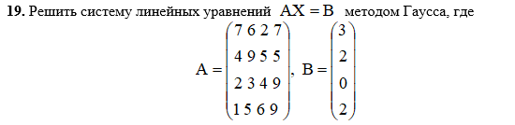

**Математическая часть:** 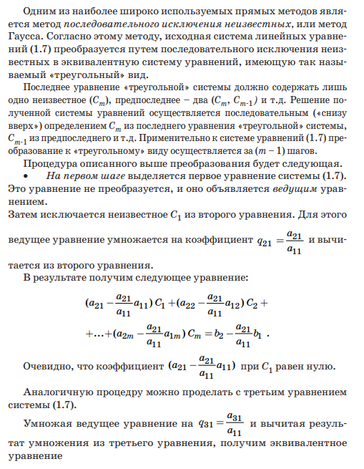

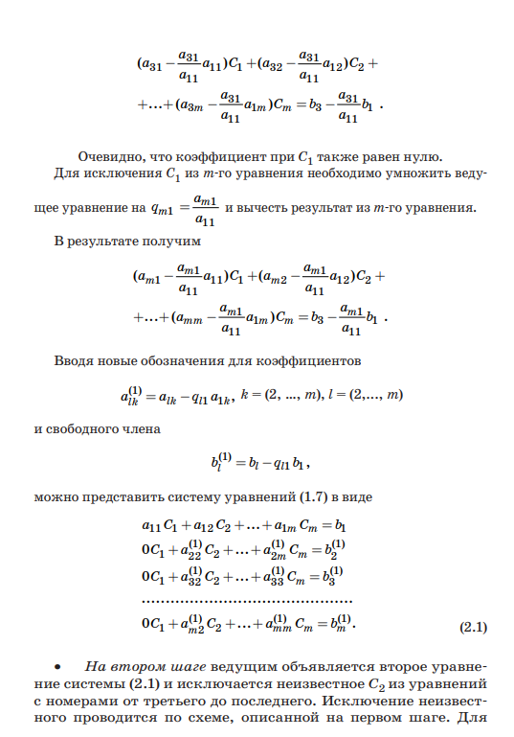

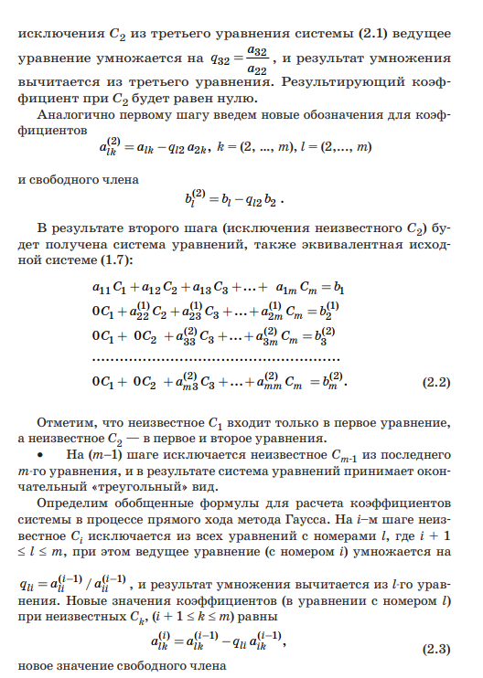

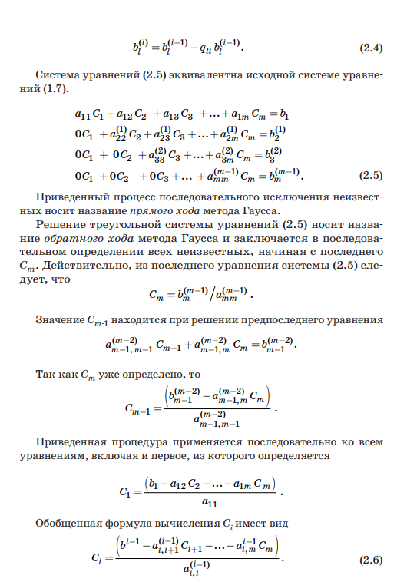

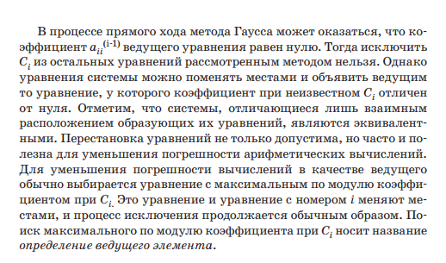

**Аналитические расчёты:**

**Решение СЛАУ методом Гаусса**.  
Запишем систему в виде расширенной матрицы:

|  |  |  |  |  |
| --- | --- | --- | --- | --- |
| 7 | 6 | 2 | 7 | 3 |
| 4 | 9 | 5 | 5 | 2 |
| 2 | 3 | 4 | 9 | 0 |
| 1 | 5 | 6 | 9 | 2 |

Работаем со столбцом №1.  
Умножим 1-ю строку на (4). Умножим 2-ю строку на (-7). Добавим 2-ю строку к 1-й:

|  |  |  |  |  |
| --- | --- | --- | --- | --- |
| 0 | -39 | -27 | -7 | -2 |
| 4 | 9 | 5 | 5 | 2 |
| 2 | 3 | 4 | 9 | 0 |
| 1 | 5 | 6 | 9 | 2 |

Умножим 3-ю строку на (-2). Добавим 3-ю строку к 2-й:

|  |  |  |  |  |
| --- | --- | --- | --- | --- |
| 0 | -39 | -27 | -7 | -2 |
| 0 | 3 | -3 | -13 | 2 |
| 2 | 3 | 4 | 9 | 0 |
| 1 | 5 | 6 | 9 | 2 |

Умножим 4-ю строку на (-2). Добавим 4-ю строку к 3-й:

|  |  |  |  |  |
| --- | --- | --- | --- | --- |
| 0 | -39 | -27 | -7 | -2 |
| 0 | 3 | -3 | -13 | 2 |
| 0 | -7 | -8 | -9 | -4 |
| 1 | 5 | 6 | 9 | 2 |

Работаем со столбцом №2.  
Умножим 2-ю строку на (13). Добавим 2-ю строку к 1-й:

|  |  |  |  |  |
| --- | --- | --- | --- | --- |
| 0 | 0 | -66 | -176 | 24 |
| 0 | 3 | -3 | -13 | 2 |
| 0 | -7 | -8 | -9 | -4 |
| 1 | 5 | 6 | 9 | 2 |

Умножим 2-ю строку на (7). Умножим 3-ю строку на (3). Добавим 3-ю строку к 2-й:

|  |  |  |  |  |
| --- | --- | --- | --- | --- |
| 0 | 0 | -66 | -176 | 24 |
| 0 | 0 | -45 | -118 | 2 |
| 0 | -7 | -8 | -9 | -4 |
| 1 | 5 | 6 | 9 | 2 |

Работаем со столбцом №3.  
Умножим 1-ю строку на (45). Умножим 2-ю строку на (-66). Добавим 2-ю строку к 1-й:

|  |  |  |  |  |
| --- | --- | --- | --- | --- |
| 0 | 0 | 0 | -132 | 948 |
| 0 | 0 | -45 | -118 | 2 |
| 0 | -7 | -8 | -9 | -4 |
| 1 | 5 | 6 | 9 | 2 |

Теперь исходную систему можно записать так:  
x4 = 948/(-132)  
x3 = [2-( - 118x4)]/(-45)  
x2 = [-4-( - 8x3 - 9x4)]/(-7)  
x1 = 2-(5x2 + 6x3 + 9x4)  
Из 1-й строки выражаем x4  
https://chart.googleapis.com/chart?cht=tx&chl=x_%7b4%7d%20=%20\frac%7b948%7d%7b-132%7d%20=%20-7.182  
Из 2-й строки выражаем x3  
https://chart.googleapis.com/chart?cht=tx&chl=x_%7b3%7d%20=%20\frac%7b2%20-%20(-118)\cdot%20(-7.182)%7d%7b-45%7d%20=%20\frac%7b-845.455%7d%7b-45%7d%20=%2018.788  
Из 3-й строки выражаем x2  
https://chart.googleapis.com/chart?cht=tx&chl=x_%7b2%7d%20=%20\frac%7b-4%20-%20(-8)\cdot%2018.788%20-%20(-9)\cdot%20(-7.182)%7d%7b-7%7d%20=%20\frac%7b81.667%7d%7b-7%7d%20=%20-11.667  
Из 4-й строки выражаем x1  
x1 = 2 - 5*(-11.667) - 6*18.788 - 9*(-7.182) = 12.242

**Схема алгоритма:**

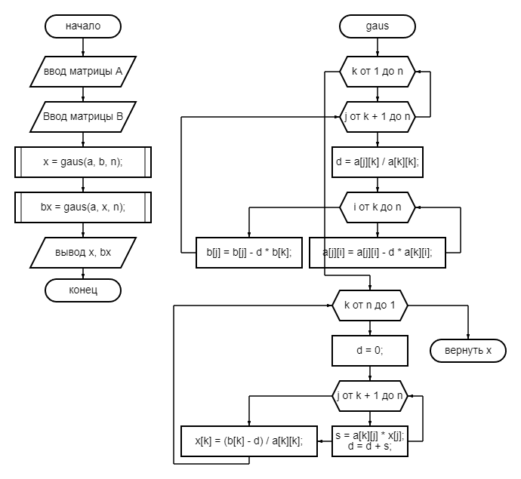

**Текст программы:**

#include <iostream>

**using** **namespace** std**;**

#include <iomanip>

#define AUTO false

int n**,** i**,** j**,** k**;**

double d**,** s**;**

double**\*** gaus**(**double**\*\*** a**,** double**\*** b**,** int n**)** **{**

double **\*** x **=** **new** double**[**n**];**

**for** **(**k **=** 1**;** k **<=** n**;** k**++)** **{**

**for** **(**j **=** k **+** 1**;** j **<=** n**;** j**++)** **{**

d **=** a**[**j**][**k**]** **/** a**[**k**][**k**];** // формула (1)

**for** **(**i **=** k**;** i **<=** n**;** i**++)** **{**

a**[**j**][**i**]** **=** a**[**j**][**i**]** **-** d **\*** a**[**k**][**i**];** // формула (2)

**}**

b**[**j**]** **=** b**[**j**]** **-** d **\*** b**[**k**];** // формула (3)

**}**

**}**

**for** **(**k **=** n**;** k **>=** 1**;** k**--)** **{**

d **=** 0**;**

**for** **(**j **=** k **+** 1**;** j **<=** n**;** j**++)** **{**

s **=** a**[**k**][**j**]** **\*** x**[**j**];** // формула (4)

d **=** d **+** s**;** // формула (4)

**}**

x**[**k**]** **=** **(**b**[**k**]** **-** d**)** **/** a**[**k**][**k**];** // формула (4)

**}**

**return** x**;**

**}**

int main**()** **{**

// смена кодировки

system**(**"chcp 65001"**);**

**if** **(**AUTO**)** **{**

n **=** 4**;**

**}** **else** **{**

cout **<<** "Размер матрицы A: "**;**

cin **>>** n**;**

**}**

double **\*\*** a **=** **new** double **\*** **[**n**];**

**for** **(**i **=** 0**;** i **<=** n**;** i**++)**

a**[**i**]** **=** **new** double**[**n**];**

double **\*\*** a1 **=** **new** double **\*** **[**n**];**

**for** **(**i **=** 0**;** i **<=** n**;** i**++)**

a1**[**i**]** **=** **new** double**[**n**];**

double **\*** b **=** **new** double**[**n**];**

double **\*** x **=** **new** double**[**n**];**

double **\*** bx **=** **new** double**[**n**];**

**if** **(**AUTO**)** **{**

// a = {{7, 2, 6, 7}, {4, 9, 5, 5}, {2, 3, 4, 9}, {1, 5, 6, 9}};

// a1 = a;

// b = {3, 2, 0, 2};

**}** **else** **{**

cout **<<** "Ввод матрицы A" **<<** endl**;**

**for** **(**i **=** 1**;** i **<=** n**;** i**++)** **{**

**for** **(**j **=** 1**;** j **<=** n**;** j**++)** **{**

cout **<<** "a[" **<<** i **<<** "][" **<<** j **<<** "]= "**;**

cin **>>** a**[**i**][**j**];**

a1**[**i**][**j**]** **=** a**[**i**][**j**];**

**}**

**}**

cout **<<** "Ввод матрицы B" **<<** endl**;**

**for** **(**i **=** 1**;** i **<=** n**;** i**++)** **{**

cout **<<** "b[ " **<<** i **<<** "]= "**;**

cin **>>** b**[**i**];**

**}**

**}**

x **=** gaus**(**a**,** b**,** n**);**

bx **=** gaus**(**a**,** x**,** n**);**

cout **<<** "Корни системы: " **<<** endl**;**

cout **<<** std**::**setw**(**8 **\*** n**)** **<<** "A"**;**

cout **<<** std**::**setw**(**12**)** **<<** "B"**;**

cout **<<** std**::**setw**(**12**)** **<<** "X"**;**

// cout << std::setw(12) << "X=>B";

cout **<<** endl**;**

**for** **(**i **=** 1**;** i **<=** n**;** i**++)** **{**

**for** **(**j **=** 1**;** j **<=** n**;** j**++)** **{**

cout **<<** std**::**setw**(**8**)** **<<** a**[**i**][**j**]** **<<** " "**;**

**}**

cout **<<** std**::**setw**(**12**)** **<<** b**[**i**]** **<<** " "**;**

cout **<<** std**::**setw**(**12**)** **<<** x**[**i**]** **<<** " "**;**

// cout << std::setw(12) << bx[i] << " ";

cout **<<** endl**;**

**}**

**return** 0**;**

**}**

**Скриншоты программы:**

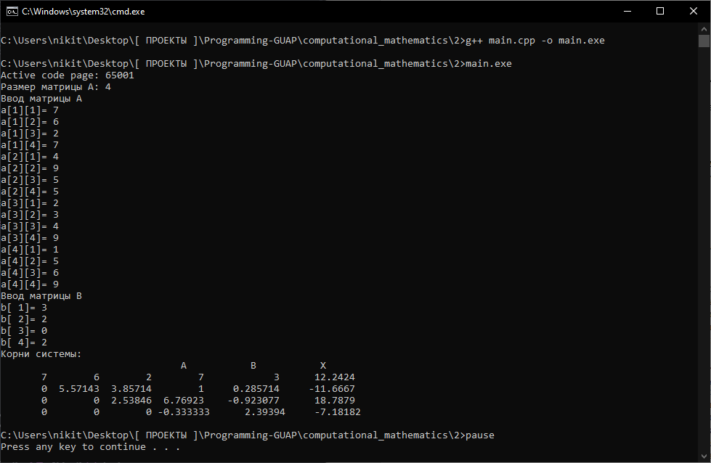

**Сравнение результатов:** Разницы между аналитическим и программным расчетом нет, значит программа работает исправно.

|  |  |  |
| --- | --- | --- |
|  | Аналитический | Программный |
| X1 | 12.242 | 12.2424 |
| X2 | -11.667 | -11.6667 |
| X3 | 18.788 | 18.7879 |
| X4 | -7.182 | -7.18182 |

**Вывод:** Я освоил основные методы решения систем линейных алгебраических уравнений (СЛАУ) и усовершенствовал навыки по алгоритмизации и программированию вычислительных задач.